气象灾害预警信号
第62号 签发：王玉岗
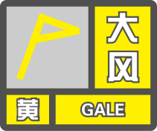
大风黄色预警信号

平顶山市气象台2022年11月12日05时10分发布大风黄色预警信号：预计未来12小时内，新华区,卫东区,石龙区,湛河区,高新区,示范区将受大风影响，平均风力可达8级以上，阵风9级以上，请注意防范大风带来的不利影响。
防御指南:
1.政府及相关部门应按照职责做好防大风工作。
2.及时停止户外活动，停止高空、水上等户外作业，停止露天集会，危险地带人员和危房居民应尽量转到避风场所避风。
3.公园、景区、游乐场等户外场所应当做好防护措施，确保人员安全。
4.居民应当关紧门窗，妥善安置室外搁置物和悬挂物，人员避免外出，外出时远离户外广告牌、棚架、铁皮屋、板房等易被大风吹动的搭建物。
5.切断户外危险电源，加固围板、棚架、广告牌等易被大风吹动的搭建物，妥善安置易受大风影响的室外物品。
6.机场、轨道交通、高速公路、港口码头等经营管理单位应当采取保障交通安全的措施，有关部门和单位应做好森林等防火工作。

平顶山市气象台
2022年11月12日 05时10分

